|  |  |
| --- | --- |
| UBND THÀNH PHỐ THỦ ĐỨC**TRƯỜNG THCS TRƯƠNG VĂN NGƯ**  **BỘ SGK CTST**  *(Đề gồm 02 trang)* | **ĐỀ THAM KHẢO CUỐI HỌC KỲ 1**  **NĂM HỌC: 2024 – 2025**  **MÔN: TOÁN 8**  **Thời gian: 90 phút** *(không kể thời gian phát đề)* |

**I TRẮC NGHIỆM (3.0 điểm)**

**Câu 1.** Trong các đơn thức sau, đơn thức thu gọn là:

|  |  |  |  |
| --- | --- | --- | --- |
| $\frac{1}{2}x^{2}y.x$ | $$B. 3x^{2}y^{3}.{2x }^{2 }$$ | $$C. 4y.2x$$ | $$D.{-x}^{3}y$$ |

**Câu 2**. Khẳng định nào sau đây là **Đúng**?

|  |  |
| --- | --- |
| $a^{3}+b^{3}=\left(a+b\right)\left(a^{2}-ab+b^{2 }\right)$ | $a^{3}+b^{3}=\left(a-b\right)\left(a^{2}-ab+b^{2 }\right)$ |
| $a^{3}+b^{3}=\left(a-b\right)\left(a^{2}+2ab+b^{2 }\right)$ | $a^{3}+b^{3}=\left(a+b\right)\left(a^{2}+2ab+b^{2 }\right)$ |

**Câu 3.** Phân thức $\frac{x}{x-2 }$ xác định khi:

|  |  |  |  |
| --- | --- | --- | --- |
| $x ≠0$ | $x ≠-2$ | $x ≠2$ | $x ≠±2$ |

**Câu 4.** Kết quả của phép chia là:

|  |  |  |  |
| --- | --- | --- | --- |
|  |  |  | 1. 2 |

**Câu 5**. Công thức tính thể tích hình chóp tam giác đều có diện tích đáy $S_{đ}$ và chiều cao h là:

|  |  |
| --- | --- |
| $V= S_{đ}.h$ | $V= \frac{1}{3}.S_{đ}.h$ |
| $V= \frac{1}{2}.S_{đ}.h$ | $V= {3.S}_{đ}.h$ |

**Câu 6**. Cho hình chóp tứ giác đều S.ABCD có diện tích mặt bên bằng 15 $m^{2}$. Diện tích xung quang của hình chóp S.ABC là:

|  |  |  |  |
| --- | --- | --- | --- |
| $30m^{2}$ | $45m^{2}$ | $45m^{3}$ | ${60m}^{2}$ |

**Câu 7**. Hình thang cân có một góc vuông là:

|  |  |
| --- | --- |
| 1. Hình thang cân | 1. Hình chữ nhật |
| 1. Hình thoi | 1. Hình vuông |

**Câu 8**. Chọn khằng định **Sai** trong các khẳng định sau:

|  |
| --- |
| 1. Hình thang có hai đường chéo bằng nhau là hình thang cân. |
| 1. Trong hình thoi, hai đường chéo bằng nhau. |
| 1. Tứ giác có bốn cạnh bằng nhau là hình thoi. |
| 1. Trong hình chữ nhật, hai đường chéo bằng nhau và cắt nhau tại trung điểm mỗi đường. |

**Câu 9**. Tứ giác ABCD có AB // CD; AB = DC và $\hat{BAC}=\hat{DAC}$. Tứ giác ABCD là:

|  |  |
| --- | --- |
| 1. Hình bình hành | 1. Hình thang cân |
| 1. Hình thoi | 1. Hình vuông |

**Câu 10**. Cho tam giác ABC vuông tại A (AB<AC), có AM là đường trung tuyến ( $M∈BC).$ Khẳng định nào sau đây là **Đúng**.

|  |  |
| --- | --- |
| 1. M là trọng tâm của tam giác ABC. | $AM= \frac{BC}{2}$ $D. AM⊥$ BC tại M. |
| **C**. AM = 2MB |
|  |
|  |

***Hình vẽ sau cho câu 11 và câu 12***.

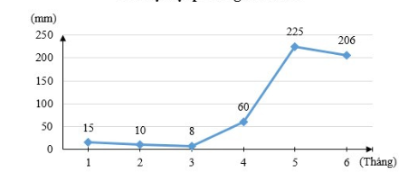Hình vẽ là biểu đồ thể hiện lượng mưa trung bình 6 tháng đầu năm 2020 của TP. Đà Lạt.

**Câu 11**. Tháng nào lượng mưa trung bình ở TP. Đà Lạt đạt mức thấp nhất ?

|  |  |  |  |
| --- | --- | --- | --- |
| 1. Tháng 3 | 1. Tháng 4 | 1. Tháng 5 | 1. Tháng 6 |

**Câu 12.** Thời gian nào lượng mưa ở TP. Đà Lạt giảm?

|  |  |
| --- | --- |
| 1. Từ tháng 1 đến tháng 2. | 1. Từ tháng 3 đến tháng 4. |
| 1. Từ tháng 4 đến tháng 5. | 1. Từ tháng 3 đến tháng 6. |

**II. TỰ LUẬN (7.0 điểm)**

**Bài 1 (2.0 điểm ):** Thực hiện phép tính

1. $\frac{3}{4}x\left({8x}^{2}+2x-5\right) b) {\left(3x-4\right)}^{2}-x(2+9x)$ c) $\frac{2x}{x^{2}-4}+\frac{2}{x+2}-\frac{5}{x+2}$

**Bài 2 (1.0 điểm):** Tìm x, biết:

 ${4x}^{2}-8x=0 b) 2x\left(x-3\right)+5x-15=0$**Bài 3 (1.0 điểm )** Một Kim tự tháp Kheops – Ai Cập có dạng hình chóp tứ giác đều, đáy là hình vuông, các mặt bên là các tam giác cân chung đỉnh (hình vẽ bên). Biết chiều cao của kim tự tháp khoảng 140m cạnh đáy của nó dài 240m

1. Tính thể tích của kim tự tháp.
2. Giả sử người ta muốn “làm đẹp” kim tự tháp bằng cách dùng gạch men phẳng để ốp phủ kín toàn bộ bề mặt kim tự tháp thì phải dùng tối thiểu bao nhiêu mét vuông gạch men? Biết chiều cao mặt bên kim tự tháp là 180m

**Bài 4 (1.0 điểm):**Chi tiêu 1 tháng của gia đình bạn Nam được liệt kê bởi bảng dữ liệu sau:

|  |  |  |  |  |  |  |
| --- | --- | --- | --- | --- | --- | --- |
| Chi tiêu | **Học hành** | **Ăn uống** | **Mua sắm** | **Đi lại** | **Chi phí khác** | **Tiết kiệm** |
| Số tiền (triệu đồng) | 6 | 10 | 4 | 2 | 3 | 7 |

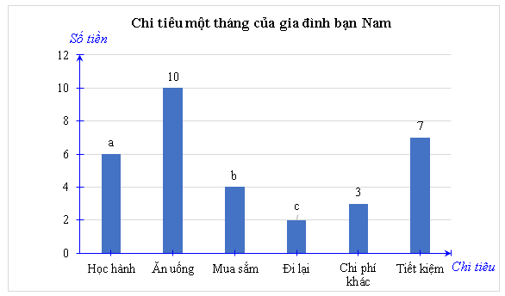

a) Số liệu từ bảng thống kê được biểu diễn vào biểu đồ cột như sau. Tìm các giá trị a, b, c trong biểu đồ

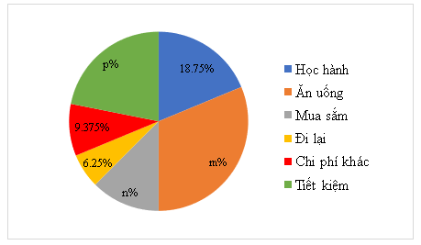b) Số liệu từ bảng thống kê trên được biểu diễn vào biểu đồ quạt tròn như bên. Hãy tìm các giá trị m, n, p trong biểu đồ.

*(học hành = 18,75%, ăn uống = m%, mua sắm = n%, đi lại= 6,25%, chi phí khác = 9,375%, tiết kiệm =p%)*

**Bài 5 (2.0 điểm)**: Cho $∆$ ABC vuông tại A. Gọi AM là đường trung tuyến của $∆$ ABC. Vẽ MD vuông góc với AB tại D, ME vuông góc với AC tại E (D, E thuộc AB, AC)

1. Chứng minh: tứ giác ADME là hình chữ nhật
2. Gọi I là trung điểm của AM. Chứng minh: 3 điểm D, I, E thẳng hàng.
3. Chứng minh: tứ giác BDEM là hình bình hành

---**HẾT-**--